**WOJSKOWA AKADEMIA TECHNICZNA**

**im. Jarosława Dąbrowskiego**

**WYDZIAŁ CYBERNETYKI**



Diagnostyka i wiarygodność systemów komputerowych

***Projekt i implementacja algorytmu wyznaczającego optymalne struktury zgodnej z modelem PMC***

|  |  |
| --- | --- |
| Studenci: | Prowadzący zajęcia: |
| **sierż. pchor. Piotr CIEĆWIERZ**  **sierż. pchor. Dominik DAWIDZIAK** | **dr inż. Łukasz STRZELECKI** |

**Warszawa 2021**

# Opis projektu

Implementacja algorytmu wyznaczającego optymalne struktury zgodne z modelem PMC została zrealizowana z wykorzystaniem języka programowania Python, dodatkowo skorzystaliśmy ze środowiska Jupyter Lab.

Zasadniczym elementem implementacji jest klasa MinimizerPMC udostępniająca 3 publiczne metody check_diagnosibility(m), minimize(m), show_graph(). W parametrze konstruktora przekazuje się ścieżkę do pliku tekstowego zawierającego reprezentacje grafu wejściowego w postaci macierzy.

Metoda check_diagnosibility(m) pozwala na sprawdzenie diagnozowalności struktury dla zadanego parametru m. W metodzie zostają sprawdzone następujące warunki konieczne dla m-diagnozowalności: $$\left(1\right) \left|E\right|≥2∙m+1 \\ \left(2\right) ∀_{e∈E}μ^{-}\left(e\right)≥m$$ 
 [ Hakimi, Amin ]:

$$\left(∀0≤p≤m-1 ∀ E^{'}⊂E:\left|E^{'}\right|=\left|E\right|-2⋅m+p\right) : \left|Γ(E^{'})\right|>p$$ da zwraca wartość binarną *true* lub *false*.

Metoda minimize(m) zwraca zminimalizowaną strukturę *m*-diagnozowalną o zadanym *m* jeżeli można ją zminimalizować, w przeciwnym razie zwraca strukturę wejściową.

Graficzny opis działa algorytmu:

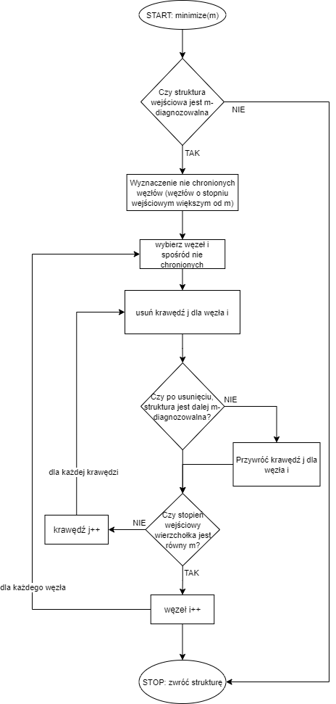

# Przykład działania

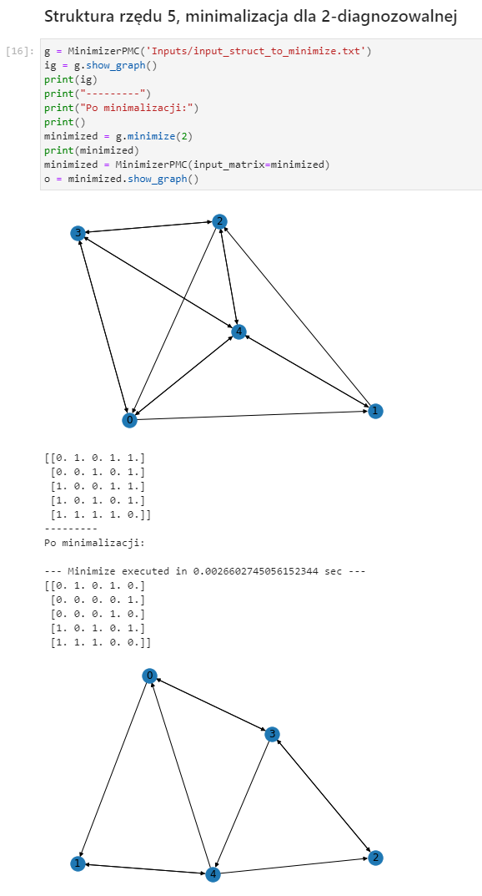



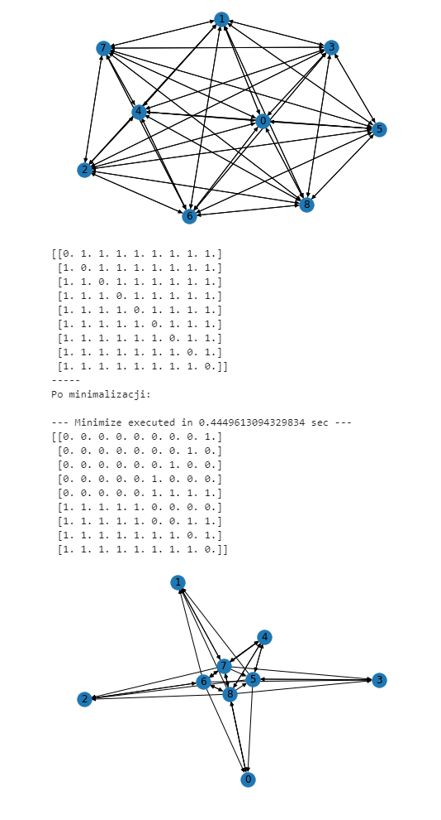



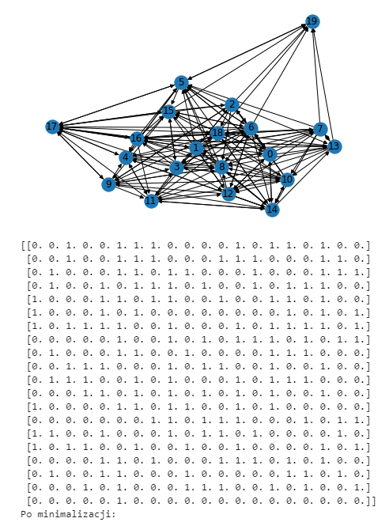

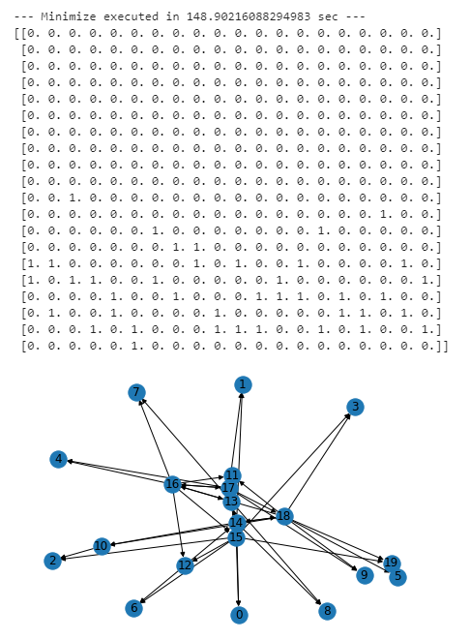

# Wnioski

Wyniki działania naszej implementacji zweryfikowaliśmy przy pomocy programu SIMDIAG. Opracowany algorytm pozwala na skuteczną optymalizację struktur m-diagnozowalnych. Czas działania algorytmu wzrasta wraz z zwiększaniem rzędu optymalizowanej struktury.